LOONGNIX 25 实用软件体验

把农历放回系统日历
  - 中国农历 KDE 插件在 Loongnix 25 上的用户视角推荐
版本：0.1.0 | 适用：KDE Plasma 6 / Loongnix 25 系列
文章日期：2026 年 8 月 28 日 | 视角：日常桌面用户
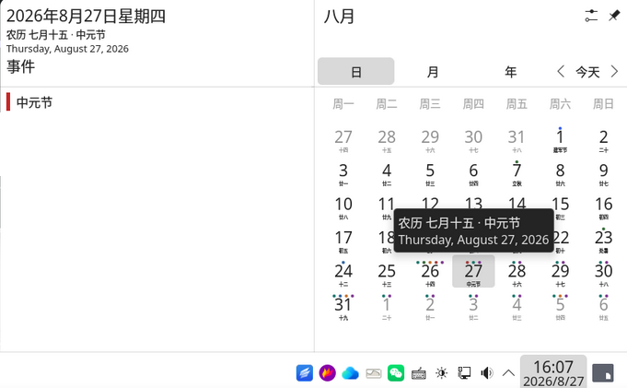
图 1 直接嵌入系统数字时钟月历的主界面（项目仓库截图）
一句话推荐 如果你在 Loongnix 25 上使用 KDE Plasma 6，希望在看公历时顺手看到农历、节气和调休，这个插件值得一试；当前安装以 LoongArch 环境源码构建为主。

先说结论：它补上的，正是系统日历里缺的那一行
如果你在 Loongnix 25 的 KDE Plasma 桌面上使用系统数字时钟查看日期，平时其实不缺一个独立日历应用。真正让人反复切换网页、手机或搜索引擎的，往往是三个小问题：今天对应什么农历，节气是哪一天，这个周末到底要不要上班。这个插件的思路很克制：不另开日历窗口，而是把这些信息放回原来的月历网格。
从用户角度看，它的价值不在于把日历做得更复杂，而在于减少一次查询。打开系统日历时，每个阳历日期下方会出现农历日；遇到节气、传统节日或调休，标签会优先显示更有用的信息。悬停日期还能看到完整农历日期、节气、节日和调休说明。
项目当前版本为 0.1.0。仓库 README 明确记录：目前仅在 Loongnix 25 上测试通过；这使它很适合被 Loongnix 用户拿来体验和反馈，但也意味着文章不把它包装成已经覆盖所有发行版和硬件的成熟产品。

我会推荐它的四个理由
- 不改变操作习惯。它挂在 Plasma 数字时钟的日历里，仍然是原来的查看入口，不需要记住第二个应用在哪里。
- 中国用户关心的信息集中在一起。农历、节气、传统节日和调休都在同一视图出现，尤其适合安排节前节后的工作和生活。
- 自定义事件足够实用。生日、纪念日和需要准备的事项可以添加名称、详情、颜色以及重复规则。
- 完全本地运行。农历换算、节气计算、调休数据和个人事件都在本机处理，不依赖在线日历服务。
推荐判断 这是一个“低打扰、高频使用”的桌面增强插件。它不会替代同步日历或任务管理器，但会让系统日历更贴近中文用户的真实日期习惯。

实际体验：查看一天，不必在阳历和农历之间来回换
项目截图里选中的是 2026 年 8 月 27 日，日期详情同时显示公历星期、农历七月十五和中元节。日期格里的小字、月历左侧的事件列表和悬停提示互相补充：扫一眼能知道“今天是什么”，停留一下能看到更完整的说明。这个层次对桌面日历很重要，因为它把常用信息放在眼前，把细节留给悬停。
调休是这个插件特别适合 Loongnix 25 中文桌面用户的地方。代码将调休上班标成“班”，假期标成“休”，并给节日、节气、上班日和休息日使用不同颜色的圆点。对需要按中国法定节假日安排工作的用户来说，这比只显示一个节日名称更有行动价值。
如果你需要兼顾中英文环境，还可以在插件设置里打开英文日期悬停提示，例如显示英文星期、月份和公历日期。它不会改变日历主界面的中文信息，只影响悬停时的补充内容。
使用边界 它仍然是日历插件，不是在线同步服务，也不是带提醒推送的任务管理器。自定义事件以全天事件的方式出现在系统日历中，适合做日期提示，不适合替代完整的项目计划工具。

自定义事件：从传统日期到自己的生活安排
把农历和调休放进系统日历只是第一步。真正让我愿意长期保留这个插件的，是它没有把“本地事件”做成只能改 JSON 的开发者功能，而是在配置页里提供了完整的添加、编辑和删除入口。生日、纪念日、缴费日、值班日或某个每月要准备的事项，都可以放进同一个月历。
- 名称和详情。名称负责在列表里快速识别，详情可以记录准备礼物、联系某人等下一步事项。
- 颜色。每个事件可以选择颜色，和节日、节气、调休的视觉标记区分开。
- 重复规则。支持不重复、每天、每周、每月、每年，以及按天、周、月、年设置间隔的自定义周期。
- 可恢复系统预置。第一次编辑会转为用户文件，配置页提供“恢复系统预置”入口，方便清理个人修改。
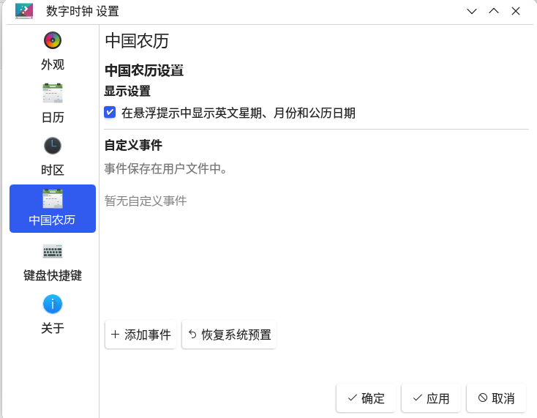
图 2 中国农历设置页：显示设置与自定义事件入口
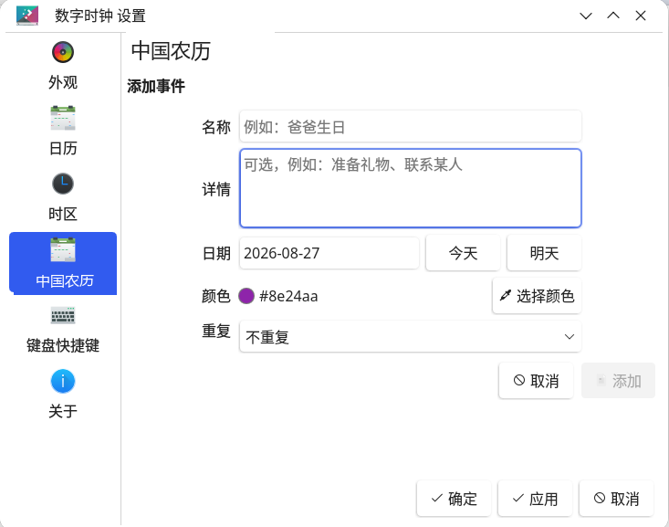
图 3 添加事件页：可以填写详情并设置重复周期
用户事件：~/.local/share/lunarcalendar/events.json
系统预置事件：/usr/share/lunarcalendar/events.json
调休数据：/usr/share/lunarcalendar/workdays/YYYY.json
这些文件路径也体现了项目的一个优点：个人数据和系统数据分开保存。用户可以备份自己的事件文件，也可以在不改动系统安装文件的情况下，用用户目录下的同名文件覆盖默认配色或修订调休数据。对需要长期维护桌面环境的人来说，这种边界比把所有配置都塞进一个不可见的数据库更容易理解。

Loongnix 25 上的安装：源码构建是当前最稳妥路径
Loongnix 25 面向 LoongArch 桌面环境，官方文档提供了 25 系列软件源和系统版本检查方式；Loongnix 软件仓库也能看到 Plasma 6 的桌面包。这个插件本身要求 Linux + KDE Plasma 6，并依赖 CMake、ECM、Qt 6 和 KDE Frameworks 6。
- 先确认环境。至少确认系统属于 Loongnix 25 系列、机器架构为 LoongArch，并且当前桌面会话是 KDE Plasma。
cat /etc/loongnix_version
uname -m
echo $XDG_CURRENT_DESKTOP
- 安装构建依赖。下面沿用项目 README 给出的 Debian/Ubuntu 依赖列表；如果 Loongnix 仓库的包名有细微差异，按实际仓库搜索结果替换。
sudo apt update
sudo apt install build-essential cmake extra-cmake-modules qt6-base-dev \
qt6-base-dev-tools qt6-declarative-dev libkf6declarative-dev \
libkf6coreaddons-dev
- 获取源码并安装。在 LoongArch 机器上直接使用本机编译器构建，安装到系统插件目录后重启 Plasma Shell。
git clone https://github.com/fanta0625/chinese-lunar-calendar-kde.git
cd chinese-lunar-calendar-kde
cmake -S . -B build -DCMAKE_BUILD_TYPE=Release -DCMAKE_INSTALL_PREFIX=/usr
cmake --build build
sudo cmake --install build
systemctl --user restart plasma-plasmashell.service
- 在系统日历里启用。右键面板上的数字时钟，选择“配置数字时钟”，进入“日历”，勾选“中国农历”。插件按需加载，安装后必须完成这一步。
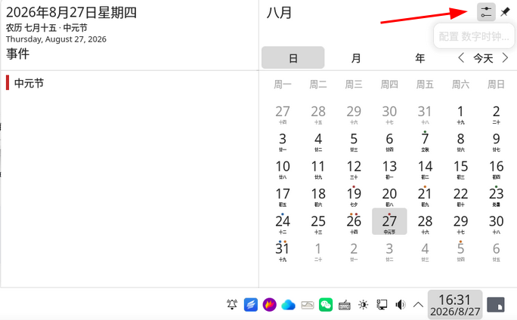
图 4 从系统数字时钟进入配置
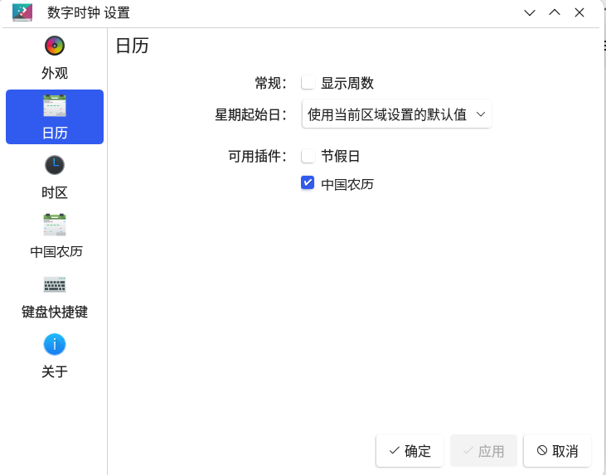
图 5 在“日历”页面勾选中国农历
首次登录提示 安装后第一次登录可能出现一次性通知，点击“立即启用”可以自动写入数字时钟配置；如果没有看到通知，按上面的手动路径启用即可。

安装之前，先看清这四个边界
- 它依赖 KDE Plasma 6。如果你使用 GNOME、Xfce 或其他桌面环境，这个项目不是独立日历程序，不能直接按本文方式使用。
- 当前 Release 的 DEB 不是 LoongArch 包。仓库说明 Releases 中的 DEB 是由 GitHub Actions 生成的 amd64 制品，并未在真实环境验证；Loongnix 25 的 loong64 用户应优先源码构建，不能把 amd64 包直接当作本机安装包。
- 调休数据需要随年份维护。仓库当前带有 2026 年调休数据，来源指向国务院办公厅通知。进入新年份后，应确认项目是否已经提供对应的 workdays/YYYY.json，重要安排仍建议与官方通知核对。
- 测试范围仍然偏窄。项目 README 当前只承诺 Loongnix 25 测试通过。仓库有农历换算和自定义事件的 QtTest 测试，也有构建、测试、打包的 CI 流程，但这不等同于已经覆盖所有 Plasma 版本、显卡和其他发行版。
从项目审查得到的成熟度判断 功能边界清楚、代码和测试结构完整，已经适合在 Loongnix 25 上做日常使用；发布工程化仍处于早期，LoongArch 原生 DEB、更多年份调休数据和跨环境验证，是后续最值得补齐的部分。

推荐给谁，不推荐给谁
我会推荐给：使用 Loongnix 25 + KDE Plasma 6、经常查看农历或中国节假日、希望把生日和纪念日放在系统日历里，并且愿意按项目说明进行一次源码构建的用户。
暂时不推荐给：需要在线账户同步、任务提醒和跨设备协作的人；不使用 KDE Plasma 的人；或者只接受官方 loong64 DEB、完全不想编译源码的人。
最终结论 这不是一个功能喧闹的“大日历”，而是一个把中国日期信息补回桌面日常的小插件。对 Loongnix 25 的 KDE 用户来说，它安装后不抢存在感，却能让每次打开系统日历都少一次搜索。

资料与项目链接
本文涉及的项目功能、安装方式、测试状态和截图来自项目仓库的 README、构建文件、源码、测试和随附截图；Loongnix 25 的系统信息和软件源说明来自龙芯开源社区公开文档。资料核对时间为 2026 年 8 月 28 日。
[1] Chinese Lunar Calendar for KDE 项目仓库
[2] Loongnix 25 快速入门与安装源说明
[3] Loongnix 操作系统官方页面
[4] Loongnix 25 软件仓库中的 Plasma Desktop 包
[5] 中国政府网：国务院办公厅关于 2026 年部分节假日安排的通知

